一个跨境运营的AI自动化全天流程——10大环节闭环和指令大全
原创
Sorftime

一个跨境运营的AI自动化全天流程——10大环节闭环和指令大全
Sorftime · 2026年8月10日 18:50 · 重庆
来源：微信公众号文章整理（含全部配图）

封面图
上周我们征集了卖家们关心的跨境电商自动化场景，看得出来大家十分关注。
我们也跟多位卖家交流了情况，虽然大家都很想用 AI 赋能，但多数卖家对 AI 的用法还很朴素——写写文案、翻译一下、问几个选品问题。你问一句，它答一段，有点像搜索引擎的用法。
真正要自动化，很多卖家还是不知道怎么下手，不过目标大家都是一致的清晰——
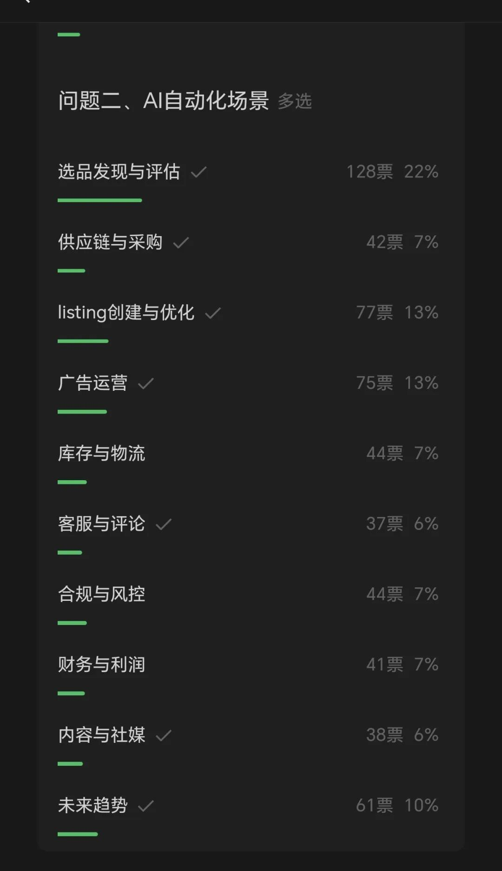
多数卖家目前对 AI 的用法仍较朴素
一位运营负责人分享的运营日常
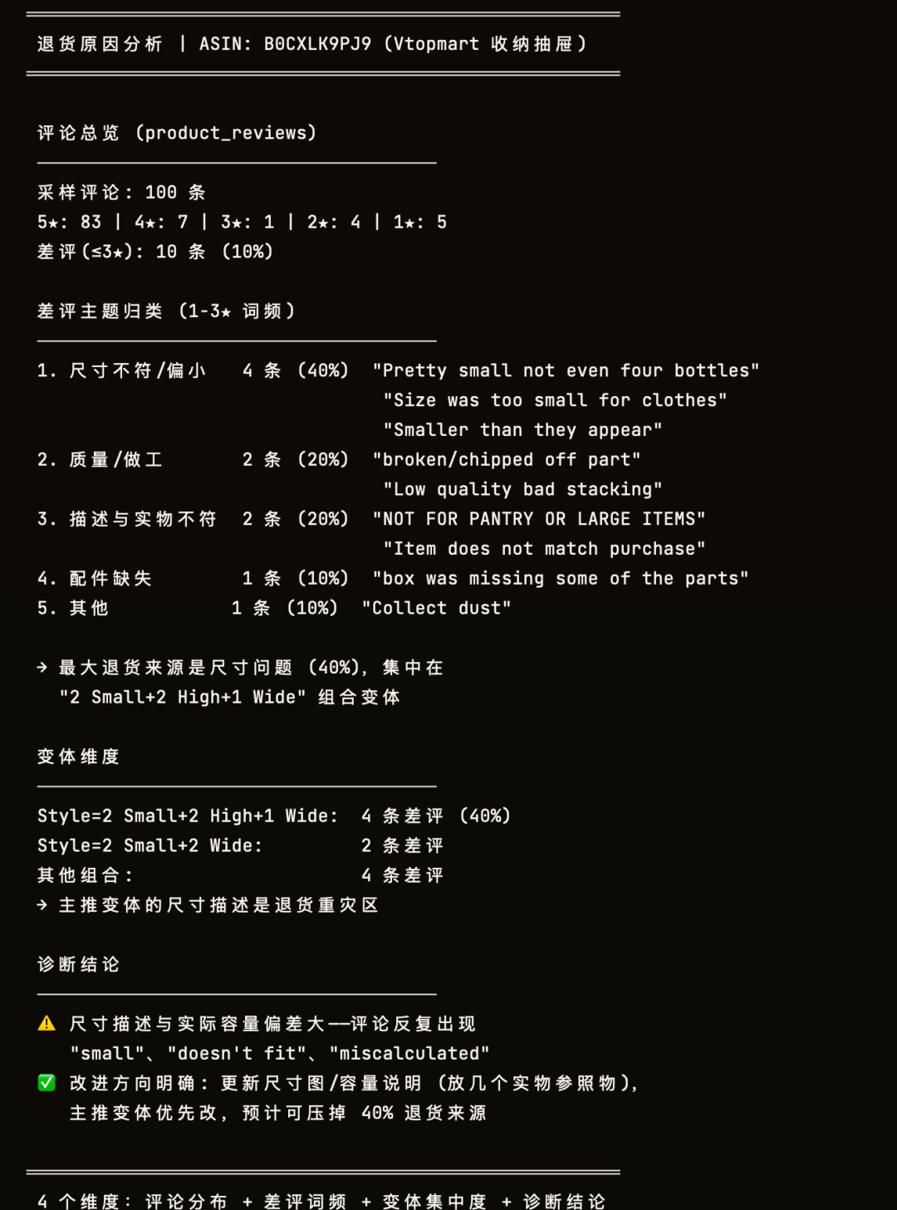
一位运营负责人分享的运营日常
如果你是老板： 每天早上打开手机，一份昨晚自动跑完的日报已经躺在那儿了。新品机会按潜力排好，风险标红，利润预估、竞争格局一目了然。喝着咖啡翻两分钟，就知道该盯哪个方向。
如果你是运营： 不再手动复制粘贴。竞品调价了有人先通知你，类目冒出新爆款有人先提醒你。你的工作从"找数据、做表格"变成"看结论、做判断"。
这些场景不是科幻，虽然要全部连起来自动化目前还有些壁垒和门槛，但是局部环节的自动化已经相当能打了。
本周我们就结合卖家的分享以及 Sorftime 自己店铺的自动化实践，给大家主要分享和拆解选品和运营的自动化。
测试场景说明
• 平台：亚马逊美国站
• 测试工具：Claude Code
• 测试模型：Deepseek V4 Flash
• 测试场景：亚马逊专业运营完整的一天工作日常和对应的 AI 自动化解决方法
温馨提示：正文拆解自动化场景（讲步骤和环节），文末有完整自动化指令参考（怎么把步骤和环节串起来执行）
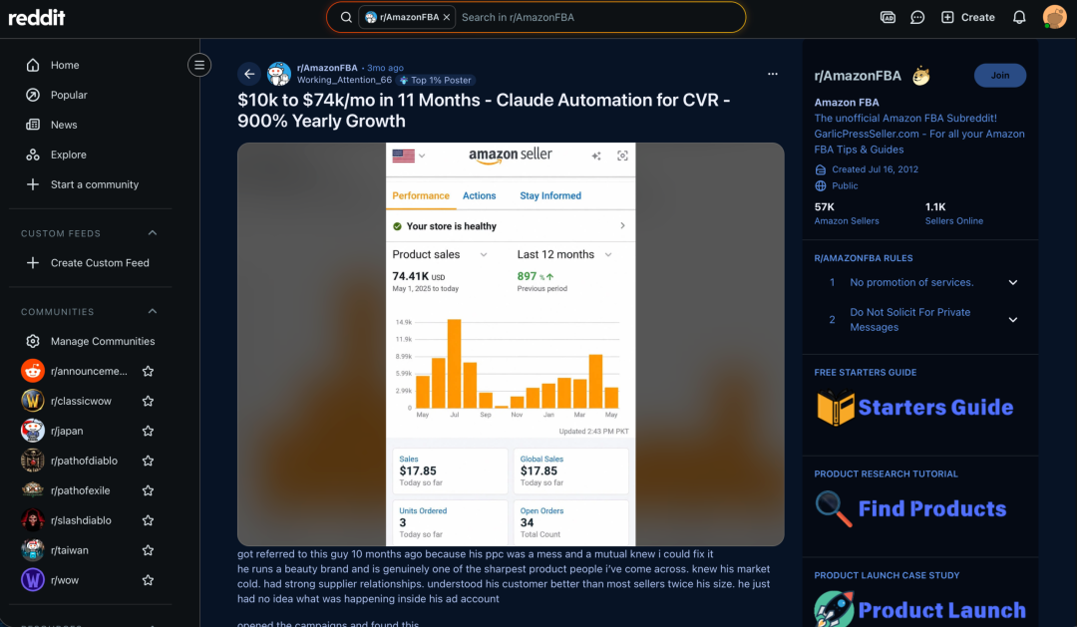
Sorftime 自营店铺目前用的 Claude Code + Openclaw + NocoDB
目录
上午：巡检、监控、响应
1. 订单、绩效、广告——每天的第一眼
2. Listing 状态——别等出问题才发现
3. 竞品监控——最该自动化的事
4. 差评和 Feedback——第一时间知道最重要
5. 货件和物流——目前还需要后台
下午：内容、分析、选品
6. 写文案——AI 先备料，你来定稿
7. 老品优化——数据告诉你该动哪里
8. 每周数据和退货分析
9. 新品开发——AI 先筛，你来做判断
10. 站外流量
怎么串起来实现每日自动化？
12 条自动化指令，直接复制就能用
自动化是个持续更新迭代的过程

上午：巡检、监控、响应

1. 订单、绩效、广告——每天的第一眼
这三个是必看的。Nova Analytics 在 2026 年初的一篇文章里列了每日必查的 7 个指标：今日订单、发货数、销售额、同比趋势图、Buy Box 占比、账户健康状态、广告花费和 ACoS。
亚马逊官方提供了 SP-API 的数据接口，可以让你的 Agent 获取：
- 订单 — 订单列表、详情、买家信息
- FBA 库存和入仓 — 库存余量、货件状态、入仓进度
- 财务 — 交易流水、结算明细、费用构成
- 商品目录和 Listing — 商品信息、分类、变体
- 买家反馈 — 评论趋势、退货原因分析
- 买家消息 — 站内信的收发
- 报表 — 定时或按需生成各类业务报表
- A+ 内容 — 以编程方式管理 A+ 页面
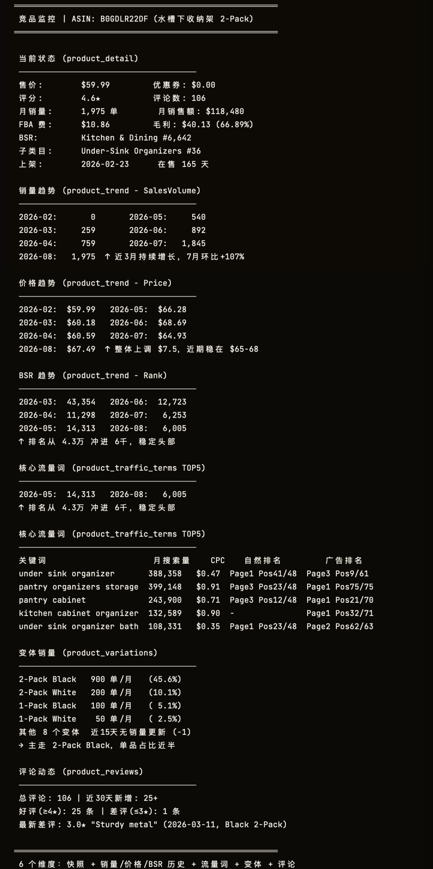
亚马逊 SP-API 可对接的运营数据维度
市面上很多自动化工具（比如上面提到的 Nova Analytics、Improvado）底层走的都是这套接口。
所以第一件事——订单、绩效、广告数据——自动化的逻辑很简单：通过 SP-API 把数据拉出来，设好每天早上的定时任务，推送到飞书、钉钉或者微信。你到公司的时候，日报已经等在那儿了。
目前这块已经有很多现成方案。Nova Analytics 自己提供 200 多个指标的自动报表，每小时刷新一次。Improvado 的方案是把数据同步到 BI 工具或数据仓库，省掉手动导 CSV 的步骤。
实际上，动手能力强的卖家，注册 API 后，直接就可以用 Claude Code 构建你自己的自动化流程。
打个比方，你只需要在 Claude Code 里问一句——"帮我查一下 SP-API Orders 接口怎么用，我打算每天自动拉订单数据"，Claude Code 会自己去亚马逊官方文档里查，然后告诉你：这个接口需要什么权限、怎么调用、返回哪些字段、代码怎么写。你不需要对着几百页英文文档啃。甚至让它帮你写一个"每天早上自动拉订单数据推到飞书"的脚本，它也能直接给你。

2. Listing 状态——别等出问题才发现
Listing 有没有被下架、Buy Box 还在不在、变体有没有断裂、有没有人跟卖、FBA 配送费有没有被亚马逊悄悄改了——这些事等你自己发现的时候，往往已经损失了销售额。
Sentrykit 在 2026 年 7 月做过一次横评，把市面上的监控工具排了一遍：Helium 10 Alerts 覆盖了 Buy Box 丢失、Listing 变更、跟卖检测；Sellersonar 主打实时告警，价格变动、跟卖、Buy Box 都能监测。
比如 Sorftime MCP 的 product_detail，一次调用返回 21 个字段（价格、BSR、评分、变体数、FBA 费、毛利等），CLI 对应 ProductRequest。写个定时脚本每天跑一遍、跟昨天对比，就完全够用，不用专门再买一套监控工具。
实测：我们用一个水槽下收纳架的 ASIN（B0GDLR22DF）跑了测试。一次 API 调用能拿到 21 个字段——价格 $59.99、评分 4.6、月销 1975 单、FBA 费 $10.86、子类目排名 #36（大类 BSR #6,642），连净利润和毛利率都有。
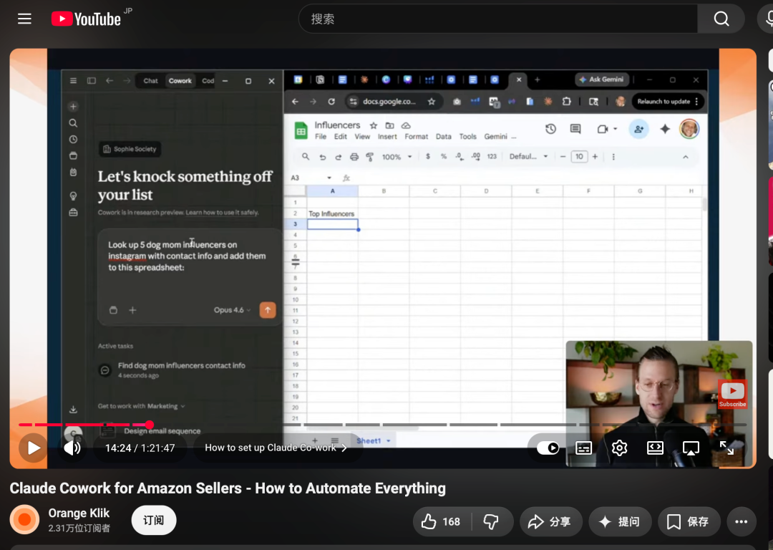
实测：B0GDLR22DF 一次调用返回的 21 个字段
这些数据每天拉一次，跟昨天的对比，就能发现一切异常。
参考来源：Sentrykit: Best Amazon Monitoring Tools 2026

3. 竞品监控——最该自动化的事
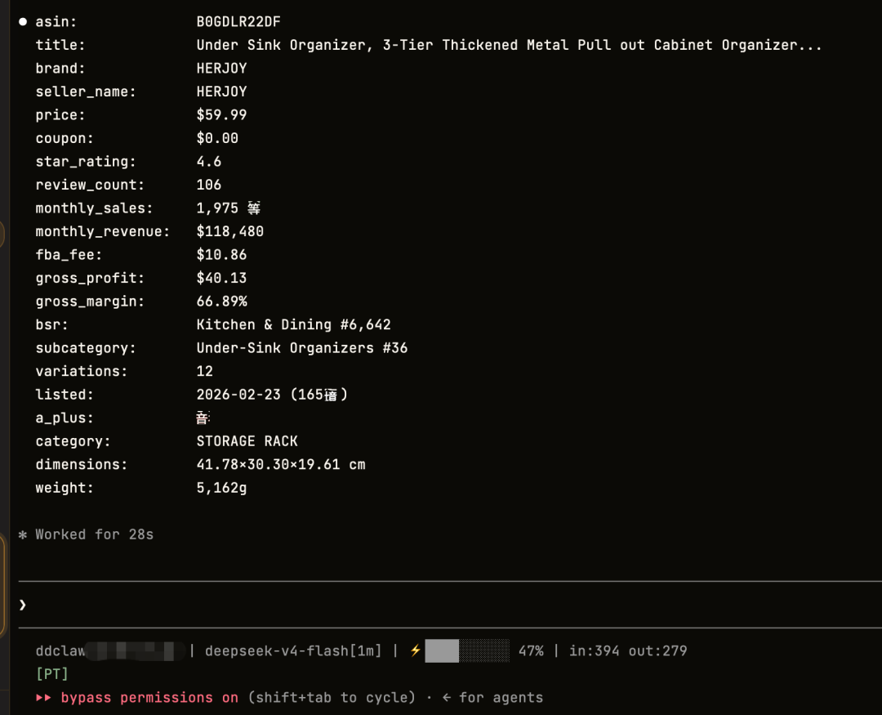
Sorftime MCP 最新技能：sorftime-seller-agent 内置自动化逻辑和模板
这可能是运营每天最耗时的事，也是自动化收益最大的一个环节。你做竞品监控，到底在看什么？价格变没变、有没有开优惠券或秒杀、评分涨了还是跌了、主图和 A+ 有没有换、关键词排名是升了还是降了。每个竞品都要看一遍，四个竞品就是四遍。
SalesDuo 在 2026 年的一篇工具横评里列了市面上的主流方案：Keepa 擅长价格历史追踪，Helium 10 Cerebro 擅长关键词反查和排名追踪，DataHawk 覆盖排名+价格+评论三个维度。
比如 Sorftime MCP 的 product_traffic_terms 可以一次拉到产品的 20 个流量词（含搜索量、CPC 出价、有机排名、广告排名、曝光时间），product_detail 覆盖价格/销量/BSR/评分等 21 个字段，CLI 对应 ASINRequestKeyword + ProductRequest。
Plottdata 的评测则提醒了一个细节——亚马逊每天有 250 万次价格变动，靠人工抽查根本不可能抓全。
WebDataInsight 在一个企业案例里给了一个数据：用自动监控的品牌，利润率普遍好于手动抽查的。
国外的实战案例更多。YouTube 博主 Chris Rawlings 演示过用 Claude 自动分析搜索词报告——下载、上传，然后 Claude 自己分析哪些词浪费钱、哪些值得加预算、竞价怎么调，最后输出一张时间表，中间没有人干预。
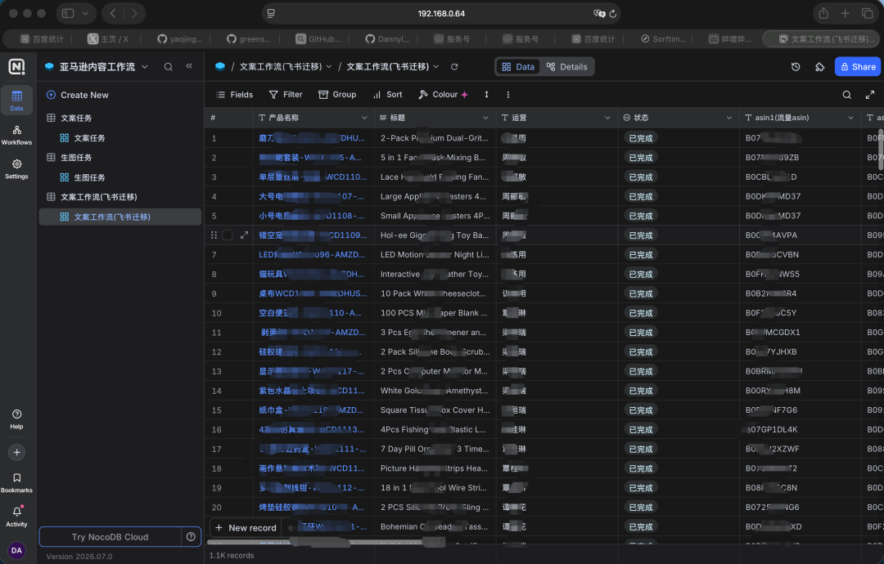
Chris Rawlings 演示 Claude 自动分析 PPC
Reddit 上有卖家发帖说大部分业务靠 AI agent 加 $200 的 Claude 订阅费在跑，11 个月从 $10K 做到 $74K/月。
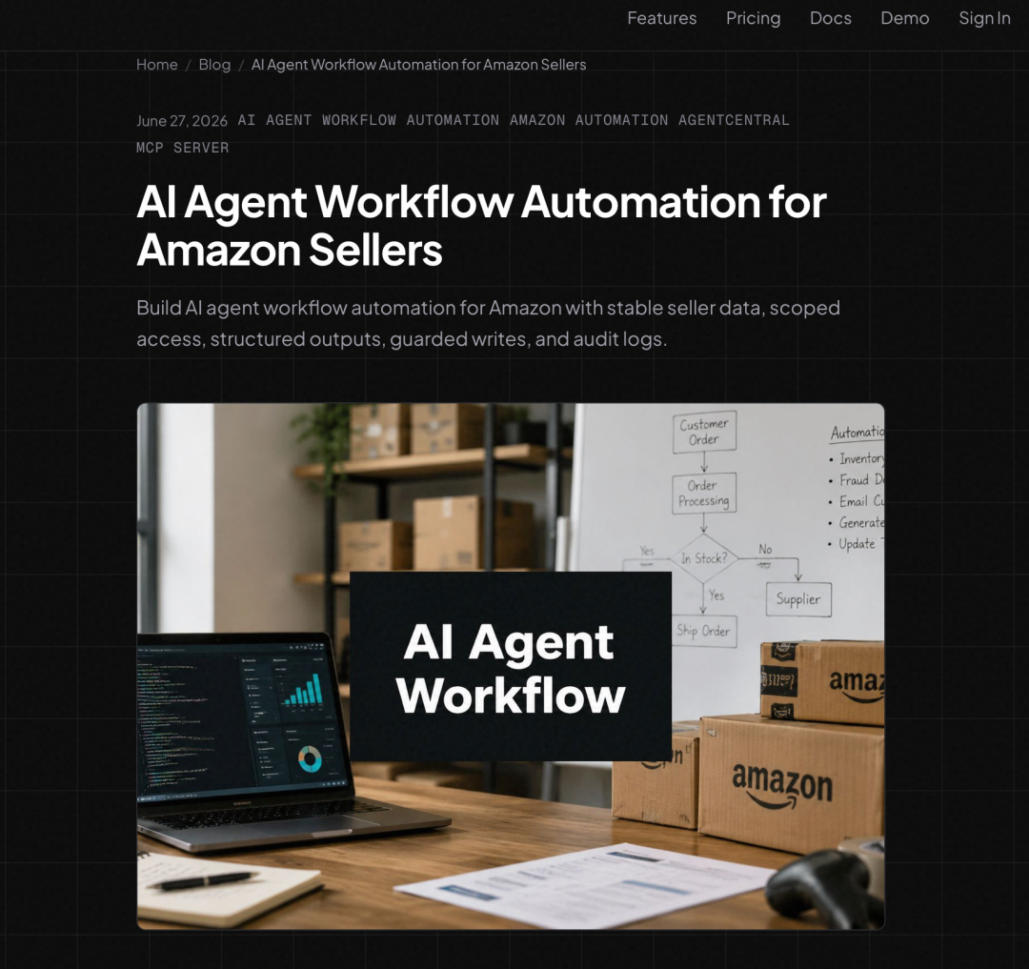
Reddit 卖家：$10K → $74K/月
实测：我们用竞品水槽下收纳架（B0GDLR22DF）跑了一次完整监控——一次查询把六个维度全拉出来：
- 当前快照：$59.99、4.6★、月销 1,975 单、FBA 费 $10.86、毛利 $40.13（66.89%）
- 销量历史：3 月 259 单 → 8 月 1,975 单，近 3 月持续增长，7 月环比 +107%
- 价格历史：$59.99 → $67.49，半年上调 $7.5，量价齐升
- BSR 趋势：从 43,354 冲进 6,005，稳定头部
- 流量词：20 个词全量，核心词 "under sink organizer" 月搜 38.8 万，自然位首页第 41 位
- 变体销量：2-Pack Black 900 单/月（占 45.6%），主走黑色两件装
这些数据每天自动拉一遍、跟昨天对比——竞品调价、排名变动、评分波动，全部第一时间知道。原来手动翻四个竞品页面要一上午，现在一条指令，几分钟出结果。
参考来源：SalesDuo: Best Amazon Rank Tracker Tools、Plottdata: Amazon Price Tracker 2026、WebDataInsight: Competitor Price Tracking

4. 差评和 Feedback——第一时间知道最重要
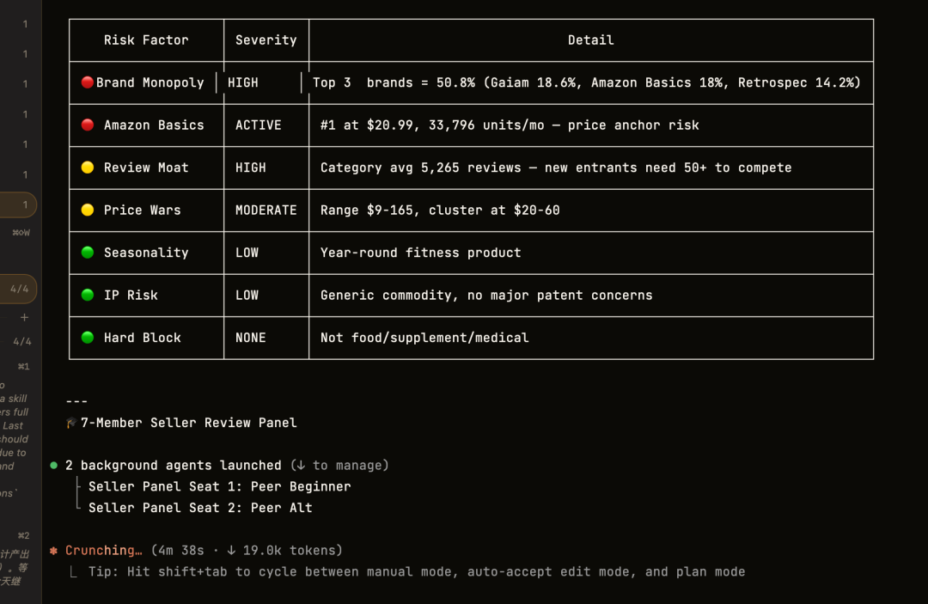
Sorftime MCP 最新技能：sorftime-seller-agent 内置自动化逻辑和模板
亚马逊要求 24 小时内回复买家消息。eDesk 在 2026 年的一篇文章里专门讲了这个 24 小时限制——不是建议，是硬指标。达不到会影响账号健康评分和 Buy Box 占比。他们给了一个数据：头部卖家的平均回复时间是 12 小时以内。
差评更不用说。不及时处理，转化率直接掉。
工具方面，Xneeti 在 2026 年做过一次反馈管理工具的对比，FeedbackFive 主打自动监控和移除请求引导，FeedbackWhiz 多了一个 A/B 测试模板的功能。
如果你有数据接口，也可以自己拉评论。Sorftime MCP 的 product_reviews 一次能拿到 25 条完整评论——含变体属性、日期、星级、标题和全文，CLI 对应 ProductReviewsQuery。
实测：我们拉取 B0GDLR22DF 的评论，一次拿到 26 条完整评论——包含变体属性、日期、星级、标题、内容全文，其中差评 1 条（3★，Black 2-Pack 变体），近期无新增差评。
设好定时扫描，每次出新差评就推一条消息，不用天天进去翻。如果要深挖用户痛点，把 1-3 星的差评拉出来做词频分析，质量问题、尺寸问题、物流问题，自动归类。
除了差评，产品问答区（QA）也是买家声音的重要部分。不过差评的移除还是得走 Seller Central 后台——AI 能告诉你"来了一条差评，内容是什么"，但要不要申请移除、怎么跟客户沟通，这些判断还是你的。
参考来源：eDesk: Never Miss Amazon 24-Hour Response、Xneeti: Best Amazon Feedback Software 2026

5. 货件和物流——目前还需要后台
FBA 货件到哪了、在途货物进度如何、入仓状态是预留还是转运还是丢了——这些查起来不复杂，但数据来源是亚马逊 FBA Inbound API 加货代系统。
PrepVia 在 2026 年写了一篇 FBA 入仓追踪的完整指南，Finale Inventory 也做了 FBA 进仓自动差异检测。方案都有，主要是看愿不愿意接入。
补货计算可以通过产品月销量数据来算：月销量 × 补货周期 × 安全系数，低于阈值就提醒。不过库存余额和创建货件还是在 Seller Central 后台操作。同理，只要有 API 接口，Claude Code 也可以帮你搞定。
参考来源：PrepVia: FBA Inbound Shipment Tracking 2026

下午：内容、分析、选品

6. 写文案——AI 先备料，你来定稿
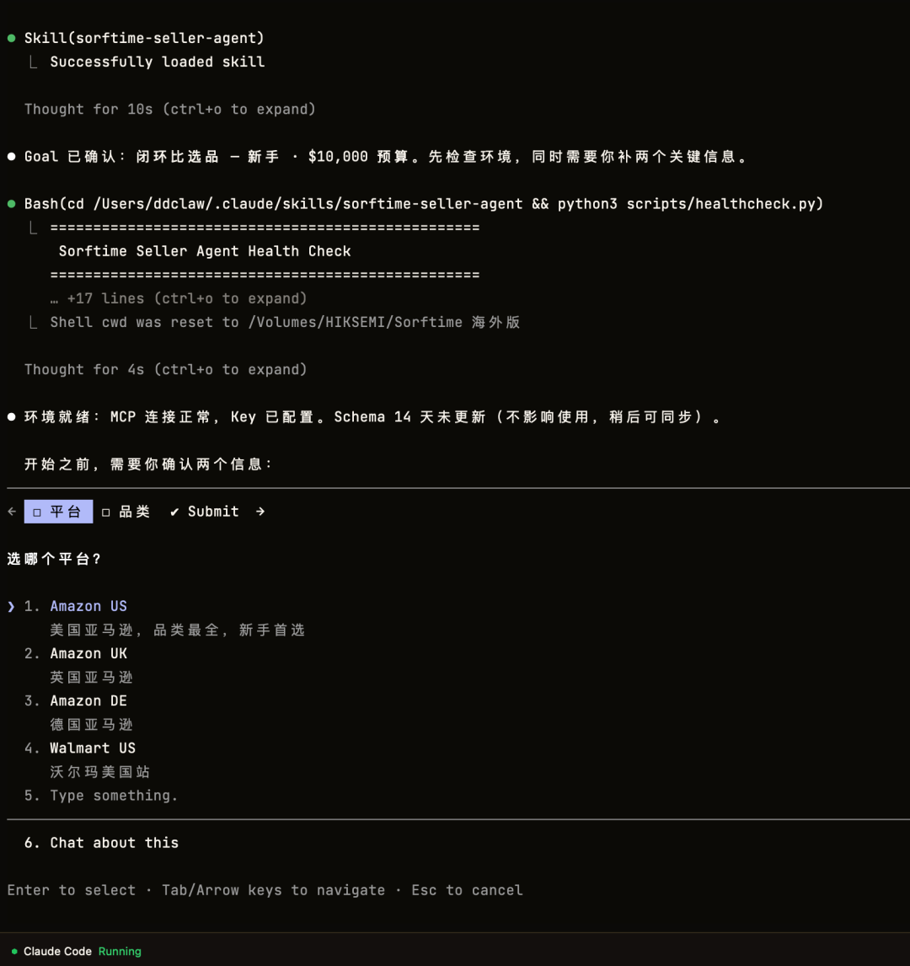
Sorftime MCP 最新技能：sorftime-seller-agent 内置自动化逻辑和模板
写 Listing 最难的其实不是"写"——是"写什么"。卖点怎么提炼？跟竞品比差异化在哪？
SalesDuo 在 2026 年 7 月发了一篇 AI 工具大盘点，里面列了 CopyMonkey（AI 标题/五点/A+）、Pixii AI（ASIN 或产品图直接生成 A+ 模块和场景图）。ChatGPT 和 Claude 也完全能用——前提是你给它对的素材，而不是让它凭空编。
素材从哪来？比如用 Sorftime 拉竞品的 reviews 做卖点/痛点词频提取，拉 traffic_terms 拿流量词分布，拉 keyword_detail 看搜索量和 CPC——这些东西组合起来，就是一个完整的 Listing Brief，AI 拿到就能出文案。
什么是对的材料？竞品评论里客户反复夸的点、抱怨最多的点、你的流量词分布、搜索量和 CPC。这些数据拿到之后喂给 AI，出来的文案才不是"通用模板"。
实测：以"under sink organizer"为例跑了一次关键词调研——月搜索量 38.8 万、CPC 建议 $0.47、旺季 1 月；首页 TOP100 里自然位还有 32.69% 的产品评论数不足 100，说明这个词不是铁板一块。延伸词里 "under sink pull out organizer" 月搜 4,833、CPC $1.38，长尾词的竞争成本明显更高。
把这些数据（搜索量、CPC、竞争格局、旺季）+ 竞品评论的卖点痛点 + 流量词分布喂给 AI，出来的文案就不是"通用模板"——标题该埋哪个词、哪些词留给广告、什么时候该调 Listing，都有数。这件事一个人做大概一两个小时，AI 几分钟。
参考来源：SalesDuo: Best AI Tools for Amazon Sellers 2026、CopyMonkey: Amazon A+ Content Guide

7. 老品优化——数据告诉你该动哪里

Sorftime MCP 最新技能：sorftime-seller-agent 内置自动化逻辑和模板
一个品跑了三个月，要不要调？看什么？流量词覆盖是不是下降了、销量趋势是在涨还是跌、最近的新评论有没有新的吐槽。
Helium 10 和 Jungle Scout 都做了 Listing 质量评分和 SERP 对比功能。如果你有 API 数据源，也可以自己拉——Sorftime MCP 的 product_traffic_terms（流量词变化）+ product_detail（销量/排名趋势）+ product_reviews（近期新评论），CLI 对应 ASINRequestKeyword + ProductRequest + ProductReviewsQuery。三样组合，就能输出一份优化建议清单。
SalesDuo 的排名追踪工具横评里强调了"不要只看短期销量判断 Listing 改动是否有效，要看排名趋势"。也就是说，改完一个标题，你得持续观察关键词排名的变化，而不是只看第二天卖了多少。
实测：以水槽下收纳架（B0GDLR22DF）为例跑了一次老品诊断——销量从 3 月的 259 单涨到 8 月的 1,975 单，价格从 $59.99 提到 $67.49 量价齐升，是健康的。但流量结构有优化空间：20 个流量词里 19 个有自然排名（95% 自然流量占比不错），可自然位在首页的只有 7 个，12 个词挤在 2-3 页。核心大词 "under sink organizer"（月搜 38.8 万）停在首页边缘第 41 位，"pantry cabinet"（月搜 24.4 万）在第 3 页第 12 位——这两个词最值得投入冲排名。
这些数据（销量趋势、价格趋势、流量结构、核心词排名）一次拉齐，AI 输出优化建议清单，人做判断。

8. 每周数据和退货分析
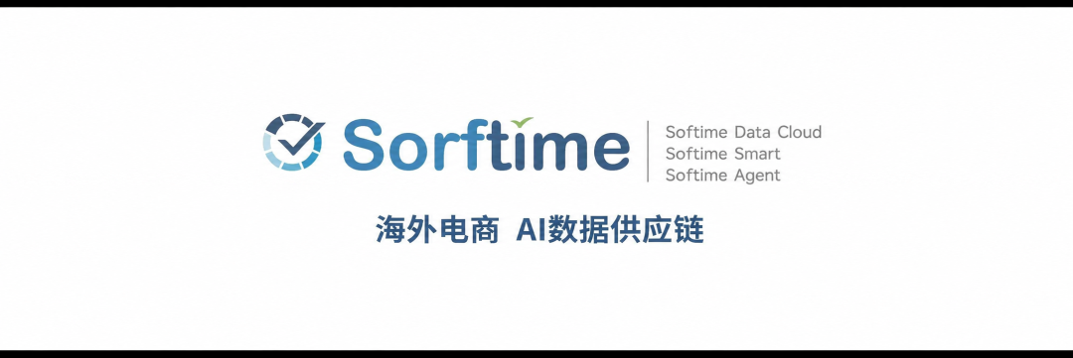
Sorftime MCP 最新技能：sorftime-seller-agent 内置自动化逻辑和模板
Nova Analytics 和 SellerBoard 都能自动生成利润和费用报表。Improvado 的方案是自动同步到数据仓库然后接 BI 看板。
退货分析这块，Nova 在 2026 年的退货率分析指南里专门提了一个容易被忽略的入口——亚马逊的"买家之声"面板，里面有 30-40% 的退货洞察是标准退货报告里看不到的。除此之外，差评本身就是退货原因的富矿。如果你能拉到评论数据（比如 Sorftime MCP 的 product_reviews，按星级筛选后做词频分析，CLI 对应 ProductReviewsQuery），就是现成的退货原因分析素材。
差评是"事后"的反馈，QA（产品问答区）才是"事前"的顾虑——买家下单前在担心什么：尺寸对不对、能不能装下、材质牢不牢。这些问题里藏着的，往往就是退货的高危信号：描述没讲清的地方，买家会先在问答区问出来。
实测：以收纳抽屉类目头部产品 Vtopmart（B0CXLK9PJ9）为例，拉取 100 条评论做词频分析——10 条差评里 40% 指向尺寸不符/偏小（"Pretty small not even four bottles can fit"、"Size was too small"），20% 指向做工（"broken/chipped off part"），20% 指向描述不符（"NOT FOR PANTRY OR LARGE ITEMS"），且差评集中在 "2 Small+2 High+1 Wide" 组合变体上。
结论很明确：这不是偶发质量缺陷，是尺寸描述与实物容量偏差——主推变体的尺寸说明没讲清楚，买家预期落空。改进方向：更新尺寸图、放实物参照物。这个分析方式对任何在售产品都适用：差评按主题归类、按变体定位，退货原因就藏在这些词频里。
参考来源：Nova Analytics: Amazon Return Rate Analytics、Improvado: Amazon Seller Central Analytics

9. 新品开发——AI 先筛，你来做判断
选品是所有卖家的永恒话题。Jungle Scout 和 Helium 10 Black Box 做了很多年。Sorftime MCP 提供了传统的选市场选品流程以及独家的 potential_product（HPI 隐赚指数）选品流程，可以根据卖家具体需求来适配。
Deepak Patel 在 SellerShorts 上发过一篇 2026 年 AI Agent 选品全景图，把市面上的 AI 工具按卖家工作流分成了 6 大类。而 AgentCentral 在 2026 年 6 月的一篇文章里画了一个三层架构图，讲得很清楚——
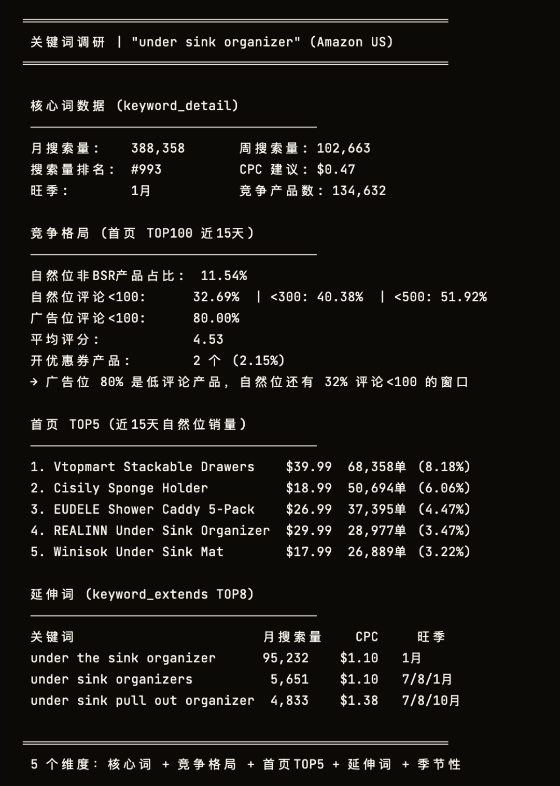
AgentCentral 三层架构模型
AI 在最上层负责推理，亚马逊的原始数据在最下层（广告报表、库存、Listing……各自散落在不同的 API 里），中间缺了一层：把散落的数据整理成 AI 能直接调的格式。 他们的原话是："When Amazon agent workflows break, the cause usually isn't the model. It's a data access problem." 简单翻译：选品自动化跑崩了，别怪模型，怪数据没喂好。
所以新品开发这件事，目前最务实的做法是：AI 负责拉数据、筛候选、算利润，出报告，人做最后判断。 决策还是在人的判断，但数据整理和初筛这步已经可以交出去了。
sorftime seller agent 技能内置了参考工作流，Claude Code 可以根据用户需求做适配生成，还特别引入了独立子 agent 评审环节（相当于第三方审计，对结果进行审计和评价打分，如果不符合要求会被打回去重做）。
P0访谈：先确认7个关键参数再跑数据
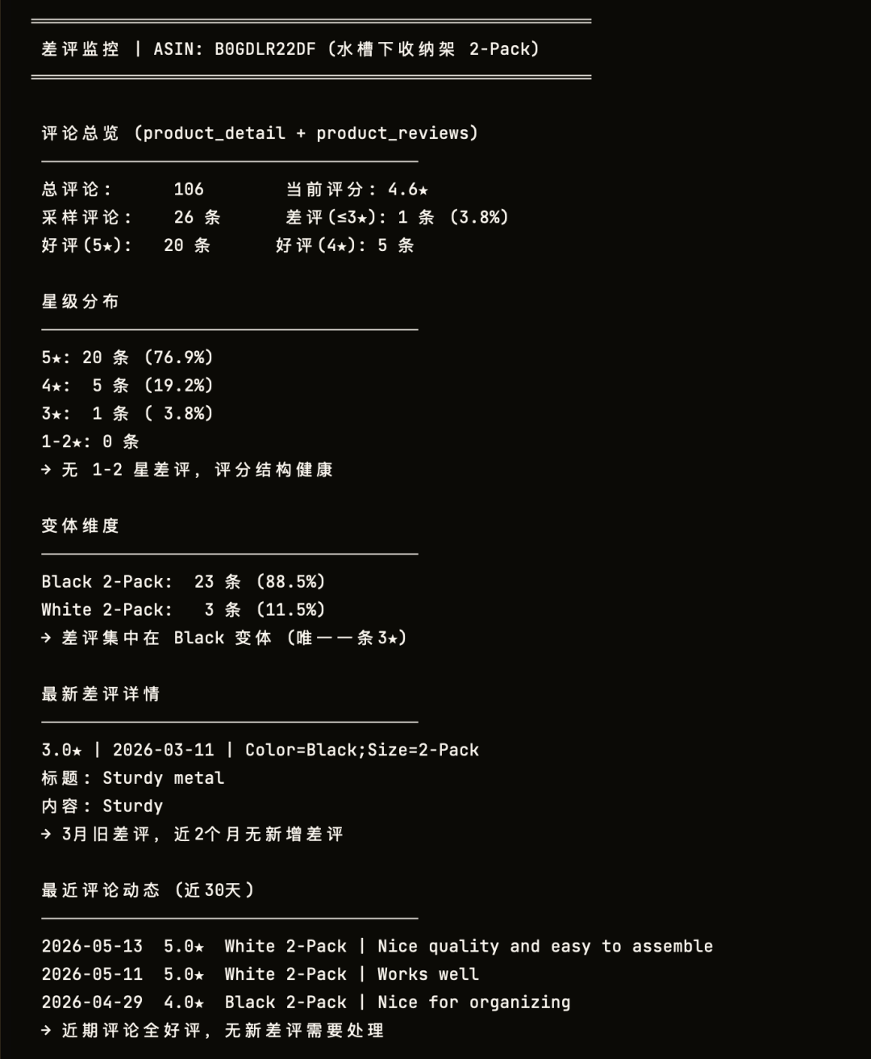
7人AI评审团并行评估
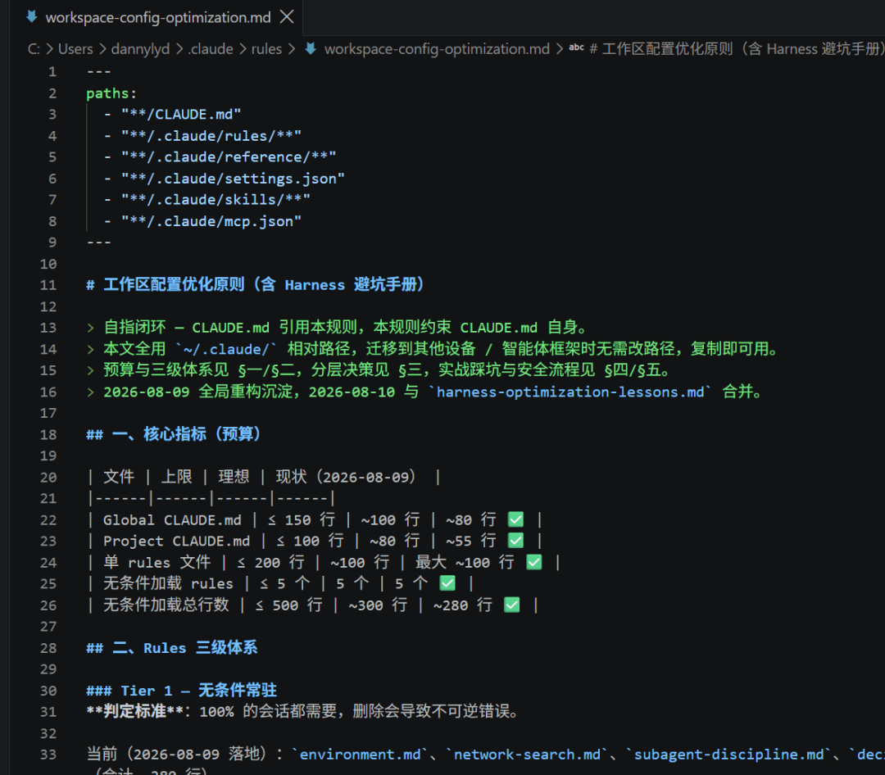
评审团否决案例——看起来不错的品被数据打回，防止拍脑袋选品

参考来源：AgentCentral "AI Agent Workflow Automation for Amazon Sellers" (2026.6)、Nexscope Amazon-Skills GitHub、Nova Analytics agent 横评 (2026.7)、Deepak Patel "Best AI Agents for Amazon FBA 2026" SellerShorts

10. 站外流量
Deal 站（Slickdeals、Kinja、DealNews）可以通过 RSS 或者网页抓取来监控。Amazon Attribution 可以做跨渠道归因。社媒（TikTok、Instagram）目前还是得手动排查。
SalesDuo 在 2026 年的亚马逊增长策略里提到了站外引流的完整框架——先用 Amazon Attribution 搞清楚外部渠道到底带来了多少转化，再决定在哪个渠道加码。Reddit 上也有卖家分享过自己怎么拿社媒做站外引流的具体操作。
这款本质上属于浏览器自动化的范畴，"设好监控 + 定期排查 + 按数据决策"。卖家们感兴趣可以移步参考我们之前分享的 Kimi webbridge 浏览器自动化的内容，也就是通过浏览器自动化定时去相关流量来源站点进行相关 SEO、GEO 测试点击和记录评估结果。
往期分享：最新AI自动抓取跨境电商数据技能包分享【Sorftime 的自我革命】
参考来源：SalesDuo: Increase Sales on Amazon 2026

怎么串起来实现每日自动化？
跟你的 Claude Code（Codex、kimi code、openclaw 等）将上述环节和流程都对话一遍，讨论和确认符合你自身需求的输出标准，最后告诉智能体如下 /goal 指令参考（括号里面的内容卖家可以按需调整）：
/goal 帮我把以上 N 个环节（或你指定的环节）和我们讨论的流程规范、输出规范、注意事项、踩坑经验等，总结形成我的日常工作 skill，让这个 skill 能够结合 loop 指令每天自动循环生效。
关键验收标准和目标：
- 用 skill-creator 创建和测试每日运营（换成你想要的名字）技能，技能自包含 sorftime-seller-agent 的使用；
- 10 个环节环环相扣，要有数据和成果持久化设计——帮我规划专门的工作区，建立完善的文档管理机制。不同会话、不同智能体执行技能和 loop 时，都能知道历史数据和状态，也能方便落盘最新数据和成果。非 sorftime MCP 解决的环节，数据来源是 XX 路径，也要规划进技能流程；
- （可选）工作区的如下数据 XX，帮我落盘到飞书多维表格进行持续更新记录；
- 技能设计好后，必须用 sorftime-seller-agent 技能实测数据调用验证循环，全链路测试 X 轮；
- 全链路测试的输出各环节成果落盘到指定路径，并有独立子 agent 审计评估，直到符合输出标准。输出标准由技能自包含。
花大概半天时间，跟你的智能体测试评估和优化迭代你的专属技能以及输出效果。10 个环节不一定一开始就全部连起来跑，可以 2-3 个环节分开跑测试验证，稳定后再跑其他，最后再连起来，这个过程需要耐心指导你的智能体查漏补缺，发现漏洞修复、定规矩以及明确每个环节交付物标准，就把他当成你带了个学霸新人，聪明，但是缺乏你的经验，你好好带一次，他就能记住。
提到智能体如何更好记住你的习惯和要求，那么为你的智能体打造一个高效、规范、整洁的工作区也是非常重要且容易被忽略的环节，Sorftime 专门整理了我们自用的智能体工作区优化文档（以 Claude Code 为案例，其他智能体也能参考），Sorftime 会员转发本文到朋友圈后联系您的专属服务顾问就可以免费领取。
参考指令：参考这个文档，审计当前全局和项目工作区文档配置，给出审计意见和优化方案，完成后，将本文档适配本机环境放到全局 rules 文件夹并在全局 CLAUDE.md 引用遵循，作为以后工作区文档更新维护和迭代的参考标准。

12 条自动化指令，直接复制就能用
上面聊了十个环节，下面是能直接跑的指令。每条都实测过。把 <> 里的内容换成你自己的，复制到 Claude Code，回车。
/loop 1d = 每天自动跑一次。/loop 7d = 每周一次。/goal = 跑一次出结果。
每天自动跑（3 条）：
【Listing 巡检】
/loop 1d /sorftime-seller-agent（或/你的自定义技能） 巡检 ASIN ：product_detail(价格/BSR/评分/变体数)，与昨日对比，异常推送
【竞品监控】
/loop 1d /sorftime-seller-agent（或/你的自定义技能） 竞品监控 //：product_detail + product_traffic_terms，变动>3%或排名掉出首页时展开
【差评扫描】
/loop 1d /sorftime-seller-agent（或/你的自定义技能） 扫描 ASIN product_reviews，仅输出当日新增差评(≤3★)，无新增记一行日志
每周自动跑（2 条）：
【每周周报】
/loop 7d /sorftime-seller-agent（或/你的自定义技能） 周报：// product_detail+product_trend(SalesVolume)7d，与上周对比输出摘要
【新品雷达】
/loop 7d /sorftime-seller-agent（或/你的自定义技能） 对关键词"<关键词>"跑 potential_product TOP20，与上周对比，标出HPI上升最快3个新品
需要时手动跑（7 条）：
【竞品深度拆解】
/goal /sorftime-seller-agent（或/你的自定义技能） 竞品拆解 ：product_detail+product_traffic_terms+product_reviews+product_trend，输出分析报告。stop after 15 turns
【差评痛点挖掘】
/goal /sorftime-seller-agent（或/你的自定义技能） 拉取 ASIN product_reviews，聚焦1-3★差评按主题聚类，输出TOP5痛点及用户原声。stop after 12 turns
【文案 Brief】
/goal /sorftime-seller-agent（或/你的自定义技能） 为 ASIN 生成 Listing Brief：竞品 reviews(卖点+痛点)+traffic_terms(流量词)+keyword_detail(CPC)，输出文案方向。stop after 15 turns
【老品诊断】
/goal /sorftime-seller-agent（或/你的自定义技能） 诊断 ASIN ：traffic_terms+product_detail+reviews，输出优化建议按优先级排序。stop after 15 turns
【补货计算】
/goal /sorftime-seller-agent（或/你的自定义技能） 计算 ASIN 补货量：product_detail(月销量)×补货周期×1.3，输出建议数量和下单日期。stop after 5 turns
【退货分析】
/goal /sorftime-seller-agent（或/你的自定义技能） 分析 ASIN 退货原因：reviews(1-3★词频)+product_detail(趋势)，按SKU归类高频问题。stop after 12 turns
【新品开发】
/goal /sorftime-seller-agent（或/你的自定义技能） 新品开发闭环：potential_product(HPI)→product_detail(TOP5)→reviews(痛点)→keyword_detail(CPC)，输出决策表+利润。stop after 35 turns

自动化是个持续更新迭代的过程
Stanford HAI 的 2026 AI Index 报告给了一个数据：AI agent 在真实计算机任务上的成功率，两年内从 12% 跳到了 66%，离人类水平只差 6 个百分点。OpenAI 内部，70% 的人每天让 Codex 干超过一小时的活，四分之一的人干超过八小时。法务和 HR 用得比程序员还猛。
但也请不要期待一步到位，真正最有效的方法就是跟你的 Agent 不断循环和探讨优化，发现问题解决问题，这些时间是值得的。
我们卖家要保持机敏，AI 的迭代现在是按周计算，固守舒适带和一招鲜吃遍天的时代已经过去，不断修炼自己的认知、审美与判断力才是卖家的核心竞争力。
最终的目标，不是聊天。是你的专属 Agent 自己规划、执行、验证、交付，一条线跑到底。选品只是第一步。接下来是 Listing、PPC、库存、客服——一个环节一个环节来。先跑一条试试。
我们近期也会安排一场直播，给大家分享一些 Sorftime 自营店铺的自动化经验，请持续关注我们公众号和视频号，获取预约通知。

本文引用：
【1】Stanford HAI "AI Index Report 2026" 【2】OpenAI "The Shift to Agentic AI" (2026.6) 【3】AgentCentral "AI Agent Workflow Automation for Amazon Sellers" (2026.6) 【4】Nova Analytics (2026) 【5】晚点 LatePost (2026.7) 【6】SalesDuo (2026) 【7】Nexscope Amazon-Skills GitHub 【8】Chris Rawlings YouTube 【9】AM/PM Podcast #524 【10】eDesk (2026) 【11】PrepVia (2026) 【12】Deepak Patel SellerShorts (2026.5)
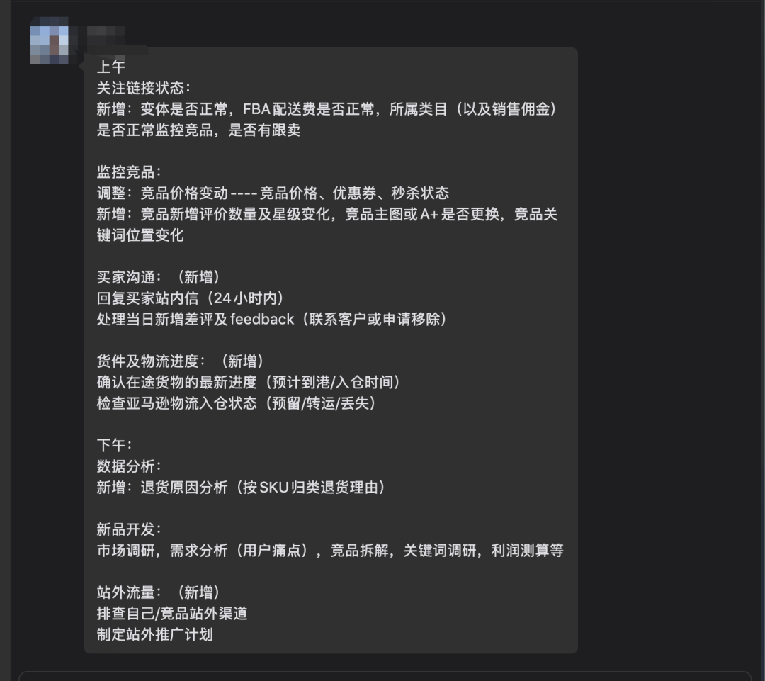
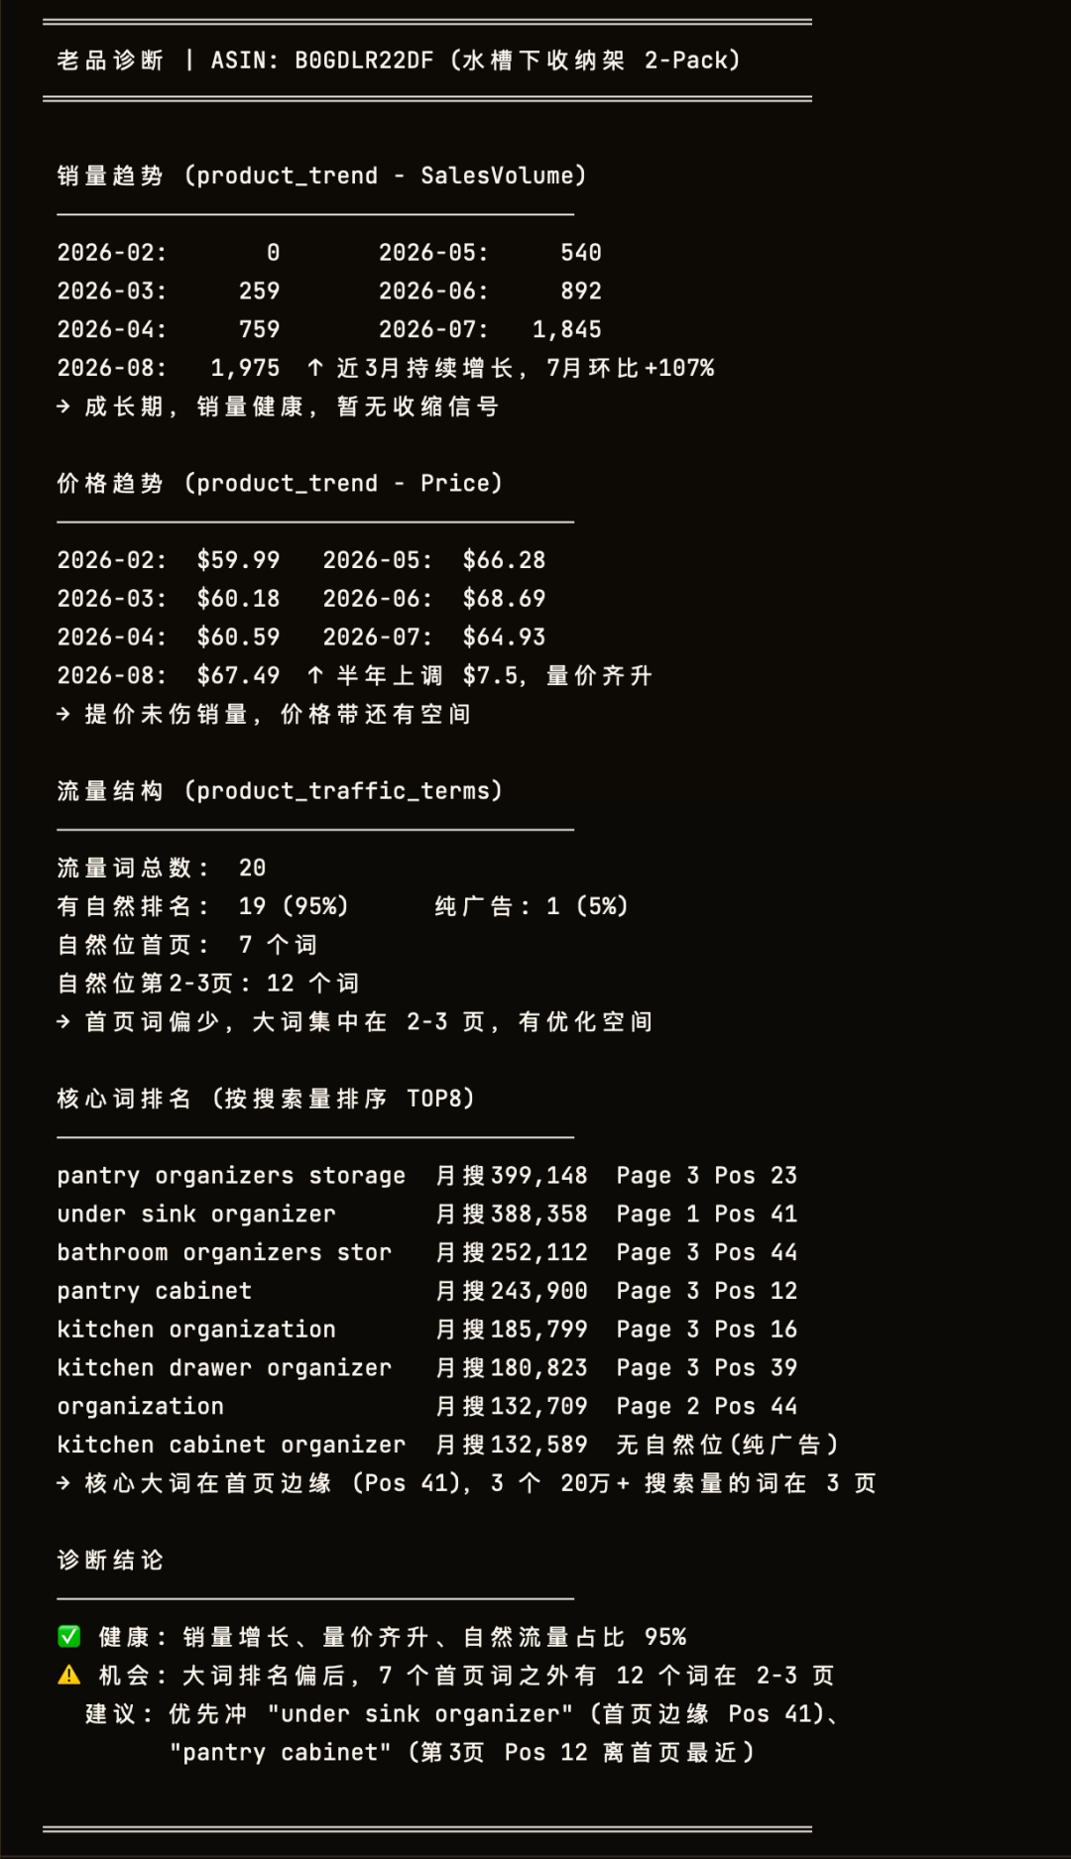
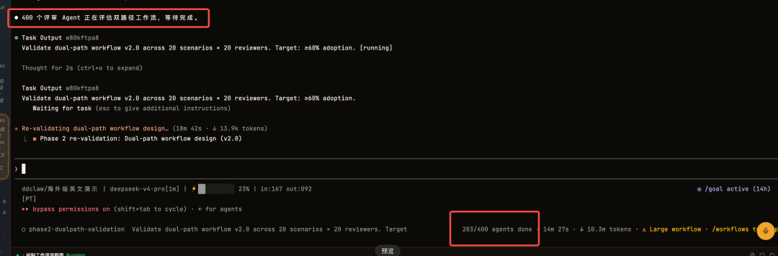
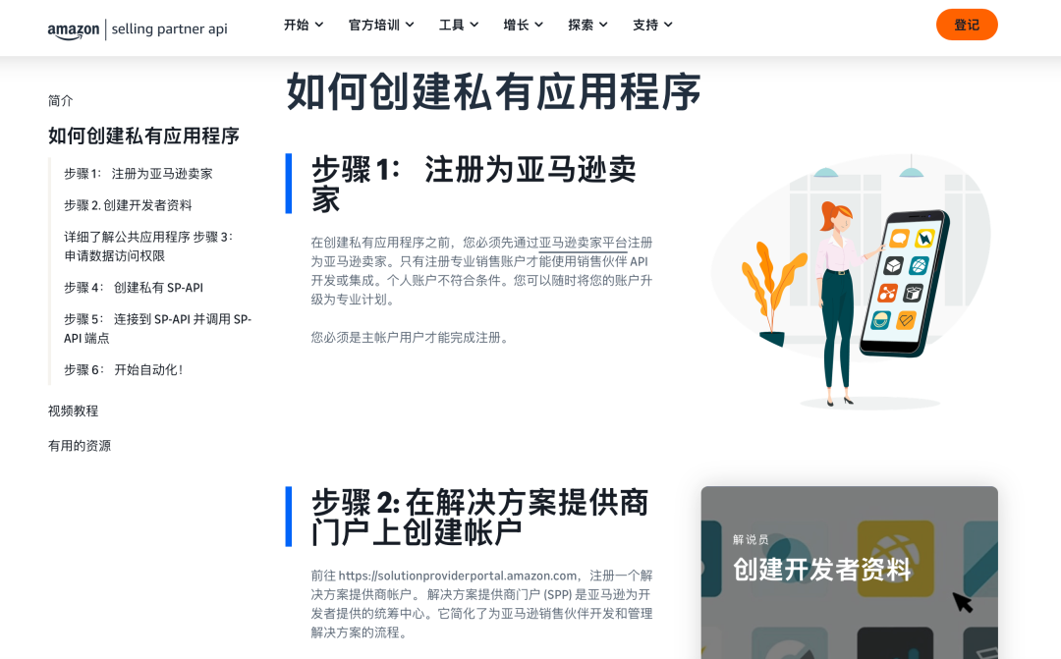
— END —
整理稿由 WorkBuddy 提取自微信公众号原文，配图与文字均来自原文章，已按阅读顺序重新排版。

